RANGKUMAN WEBSITE
HERO INGREDIENTS
Company Profile, Katalog Bahan Baku, dan Panel Admin

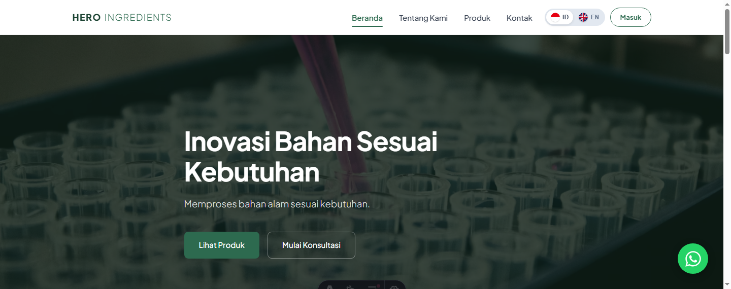

1. Ringkasan Eksekutif
Hero Ingredients memiliki sebuah website resmi yang berfungsi ganda: sebagai profil perusahaan (company profile) sekaligus sebagai katalog dan toko online untuk bahan baku alam. Website menampilkan informasi perusahaan, produk, dan kanal kontak secara profesional untuk pasar lokal maupun ekspor, serta dilengkapi panel admin untuk mengelola seluruh konten dan transaksi tanpa perlu bantuan teknis.
Seluruh halaman publik dan panel admin berada dalam satu sistem yang saling terhubung. Produk yang ditambahkan atau diubah melalui panel admin langsung tampil di halaman katalog publik, sehingga pengelolaan katalog menjadi cepat dan efisien. Website juga sudah mendukung dua bahasa (Indonesia dan Inggris), empat mata uang, keranjang belanja, checkout, dan pembayaran online.

Poin Utama
- 6 halaman publik: Beranda, Tentang Kami, Katalog Produk, Kontak, Masuk/Daftar, dan Checkout.
- 7 halaman panel admin: Login, Dashboard, Kelola Produk, Pesanan, Pesan Masuk, Voucher, dan Pengiriman.
- Katalog live dari database: perubahan produk di admin langsung muncul di halaman publik.
- Keranjang belanja, checkout, dan pembayaran online melalui Midtrans Snap.
- Dua bahasa (Indonesia/Inggris), empat mata uang (IDR, USD, AED, EUR), dan tombol WhatsApp.
- Notifikasi otomatis ke Telegram saat ada pesanan baru, pembayaran diterima, atau status pesanan berubah.

2. Gambaran Umum Sistem
Website dibangun dengan teknologi yang ringan, modern, dan mudah dirawat, sehingga biaya operasional server tetap terkendali dan pengembangan berikutnya lebih cepat.
- Frontend (tampilan website): Astro — menghasilkan halaman yang cepat diakses dan ramah mesin pencari (SEO).
- Backend (logika & data): Express.js dengan basis data MySQL.
- Pembayaran: Midtrans Snap (kartu kredit, transfer bank/VA, e-wallet, QRIS, dan kanal lainnya).
- Notifikasi internal: Telegram.
- Keamanan: login admin dan pelanggan menggunakan token (JWT) yang terpisah.
- Halaman admin otomatis tidak diindeks mesin pencari (noindex, nofollow).

3. Halaman Publik (Website Utama)

3.1 Beranda
Halaman utama menampilkan identitas perusahaan secara ringkas dan menarik, mulai dari banner utama dengan tombol ajakan, kategori produk, nilai-nilai perusahaan, perjalanan perusahaan, hingga alur proses produksi.
Gambar 1. Beranda — banner utama (hero) dengan tombol “Lihat Produk” dan “Mulai Konsultasi”.
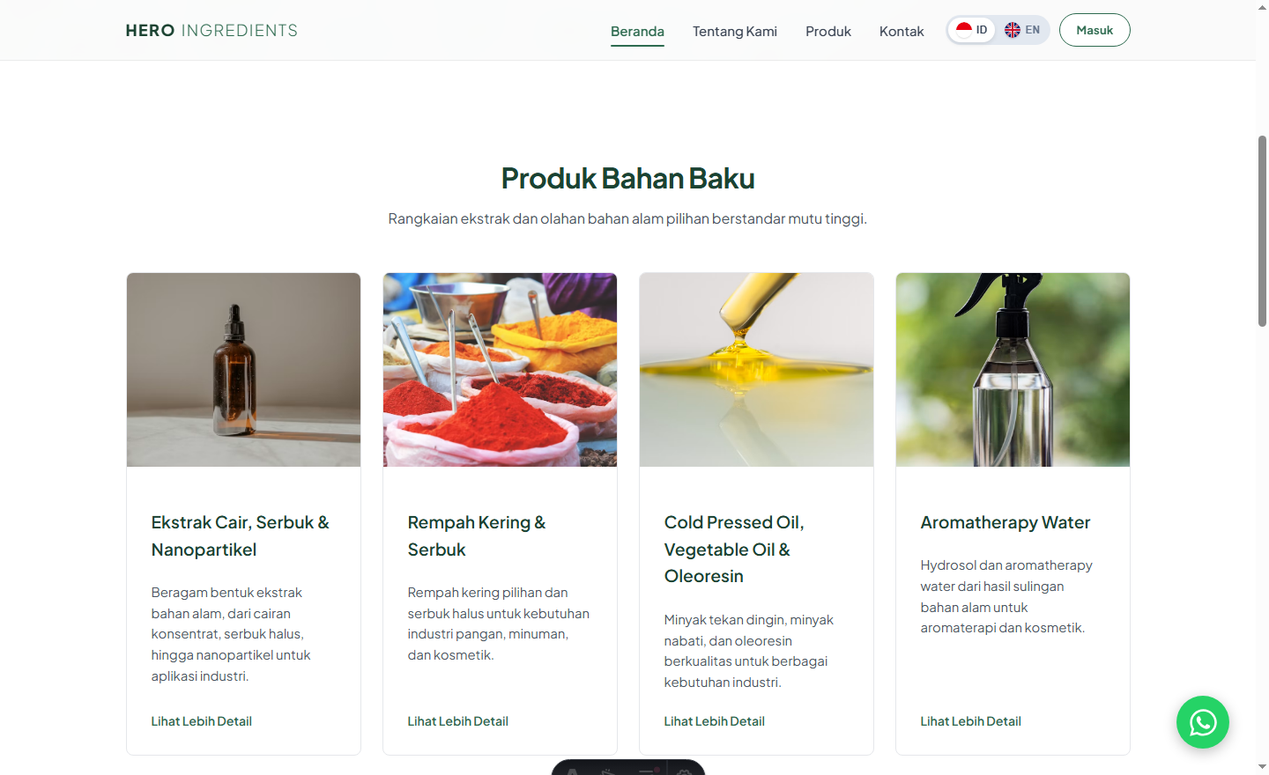
Gambar 2. Beranda — kategori produk bahan baku (ekstrak, rempah kering, minyak, aromatherapy water).
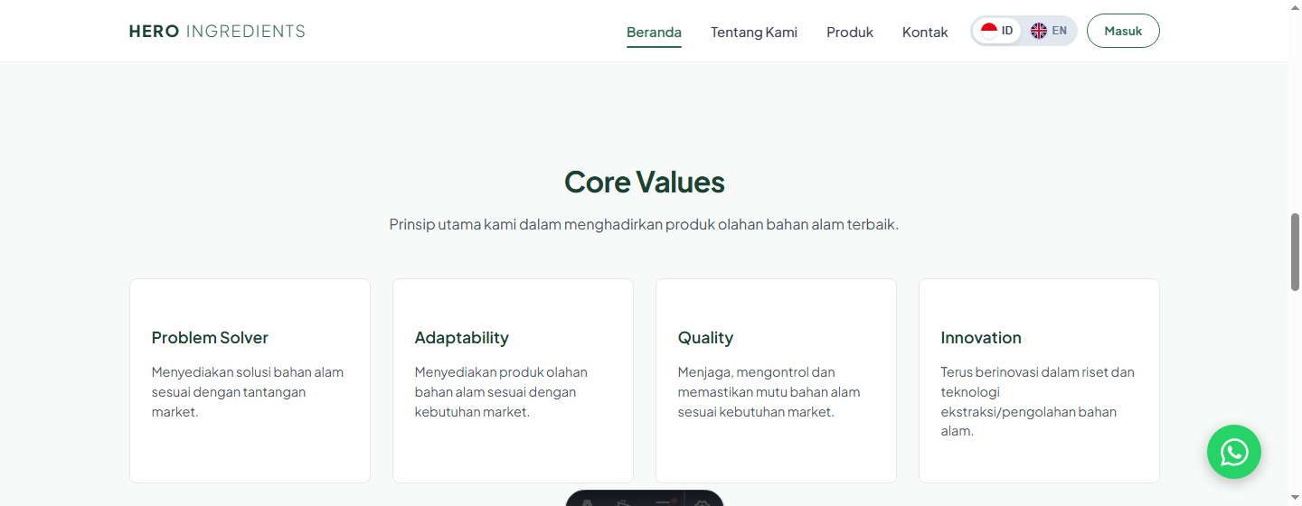
Gambar 3. Beranda — nilai inti perusahaan (Core Values).
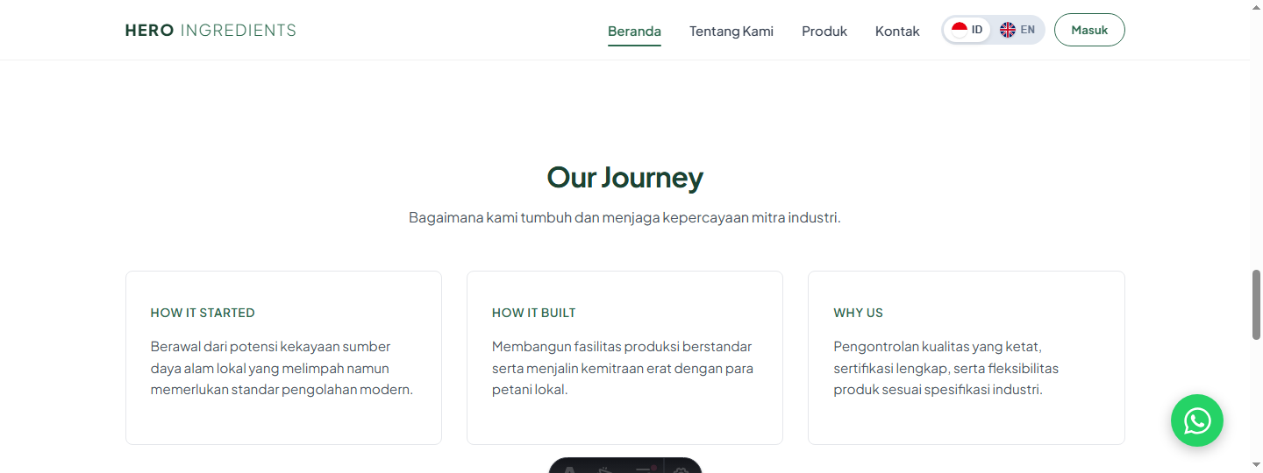
Gambar 4. Beranda — perjalanan perusahaan (How it Started, How it Built, Why Us).
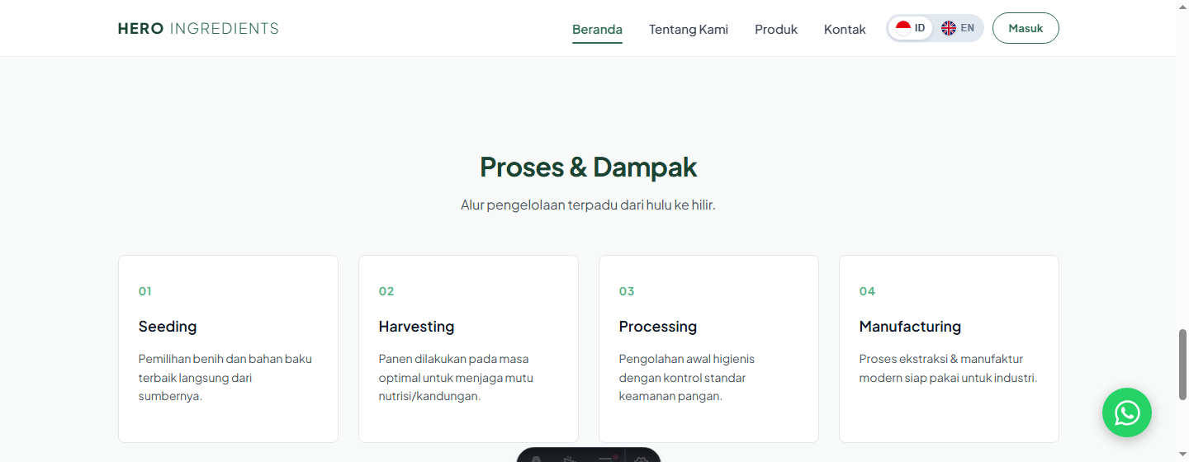
Gambar 5. Beranda — alur proses produksi (Seeding → Harvesting → Processing → Manufacturing).

3.2 Tentang Kami
Halaman profil perusahaan yang menjelaskan siapa Hero Ingredients, visi dan misi, pilar utama perusahaan (keberlanjutan, pemberdayaan lokal, riset & inovasi), serta jaminan kualitas dan standar industri yang diterapkan.
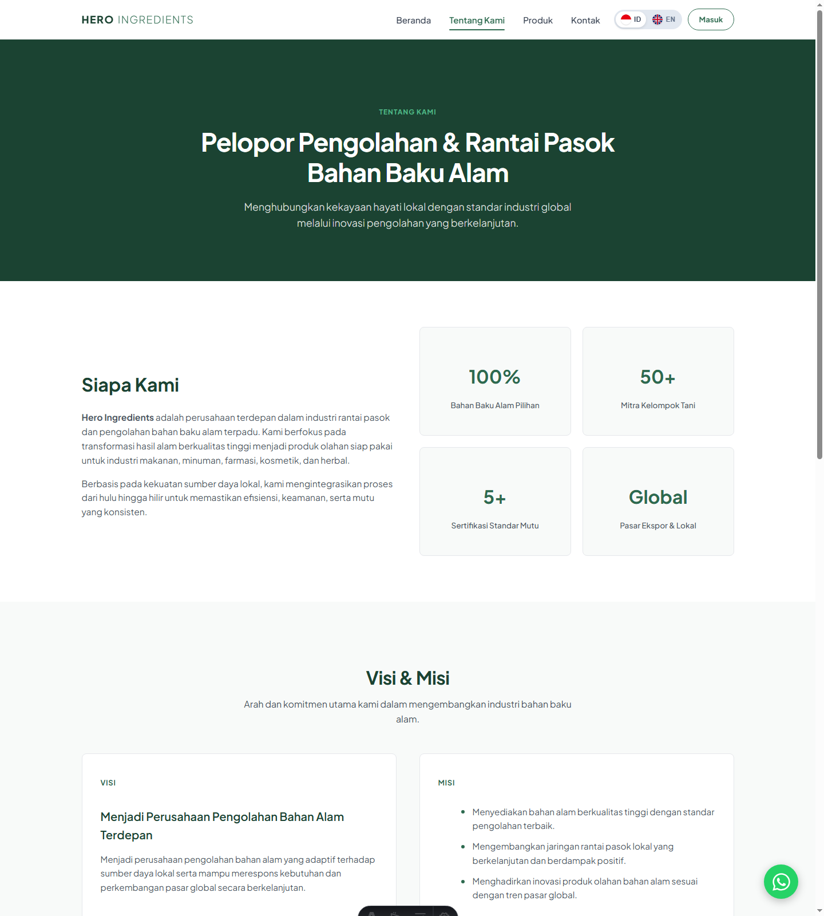
Gambar 6. Tentang Kami — profil, statistik singkat, serta visi & misi.
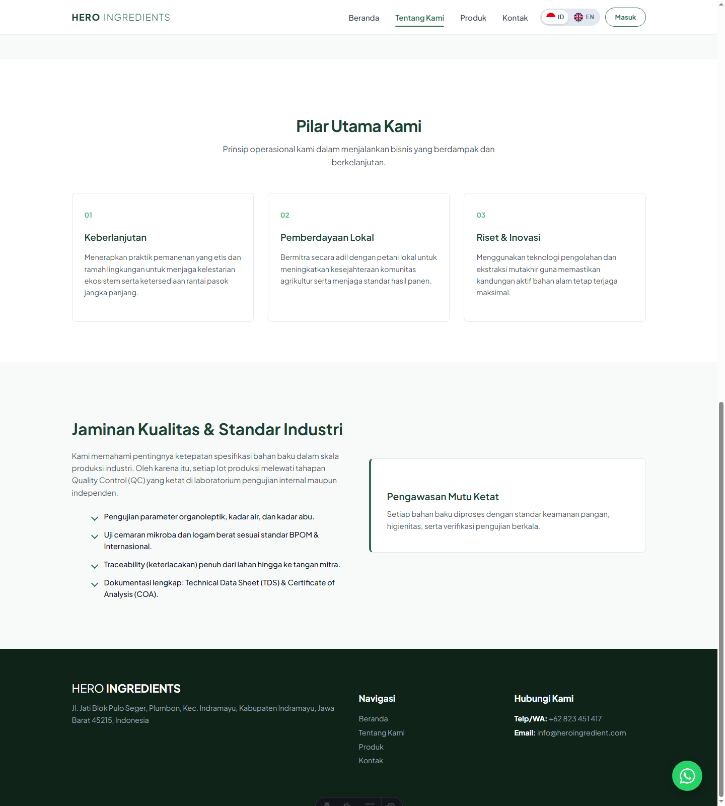
Gambar 7. Tentang Kami — pilar utama dan jaminan kualitas.

3.3 Katalog Produk
Halaman katalog menampilkan seluruh bahan baku yang dijual. Pengunjung dapat menyaring produk berdasarkan kategori, memilih mata uang (IDR, USD, AED, EUR), memilih jenis olahan dan ukuran kemasan pada setiap produk, lalu menambahkannya ke keranjang belanja. Data katalog diambil langsung dari database, sehingga selalu mengikuti data terbaru dari panel admin.
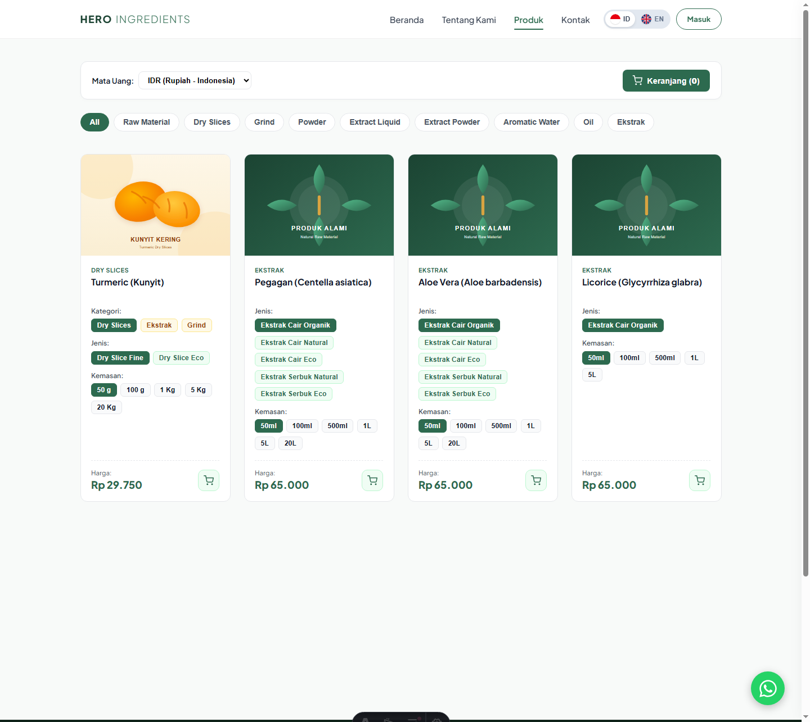
Gambar 8. Katalog Produk — filter kategori, pemilih mata uang, dan kartu produk dengan pilihan jenis & kemasan.

3.4 Keranjang Belanja
Keranjang tampil sebagai panel samping yang muncul saat pengunjung menambah produk. Pengunjung dapat mengubah jumlah, menghapus item, melihat subtotal, lalu lanjut ke checkout.
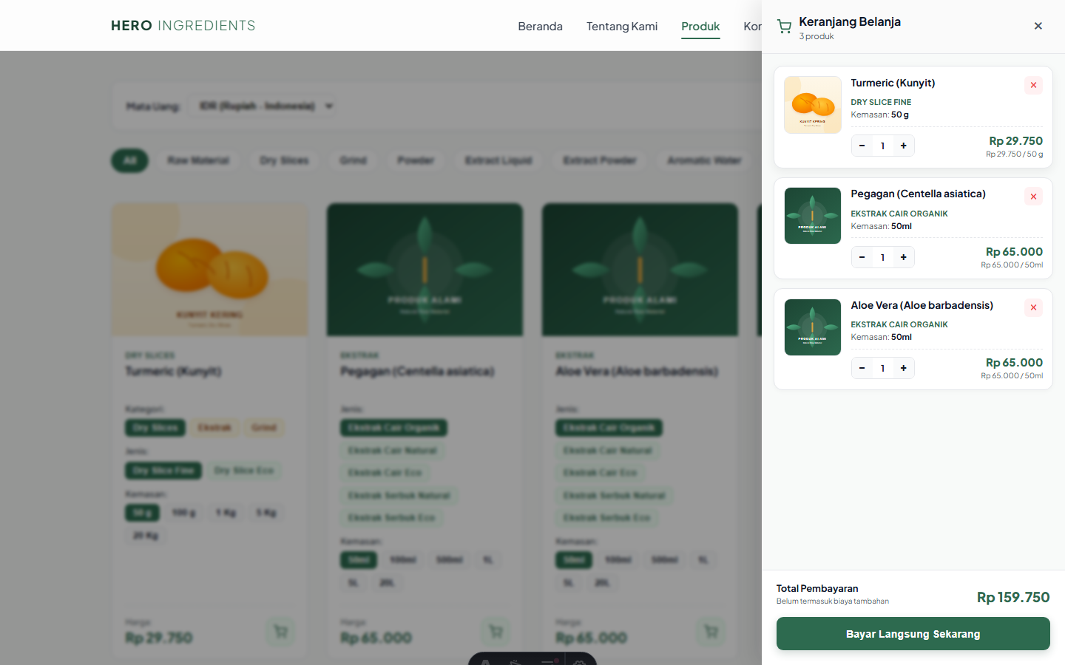
Gambar 9. Keranjang belanja — panel samping dengan rincian item dan subtotal.

3.5 Kontak
Halaman kontak memuat informasi alamat kantor dan pabrik, nomor telepon/WhatsApp, email, jam operasional, peta lokasi (Google Maps), serta formulir “Kirim Pesan”. Pesan yang dikirim pengunjung langsung masuk ke panel admin.
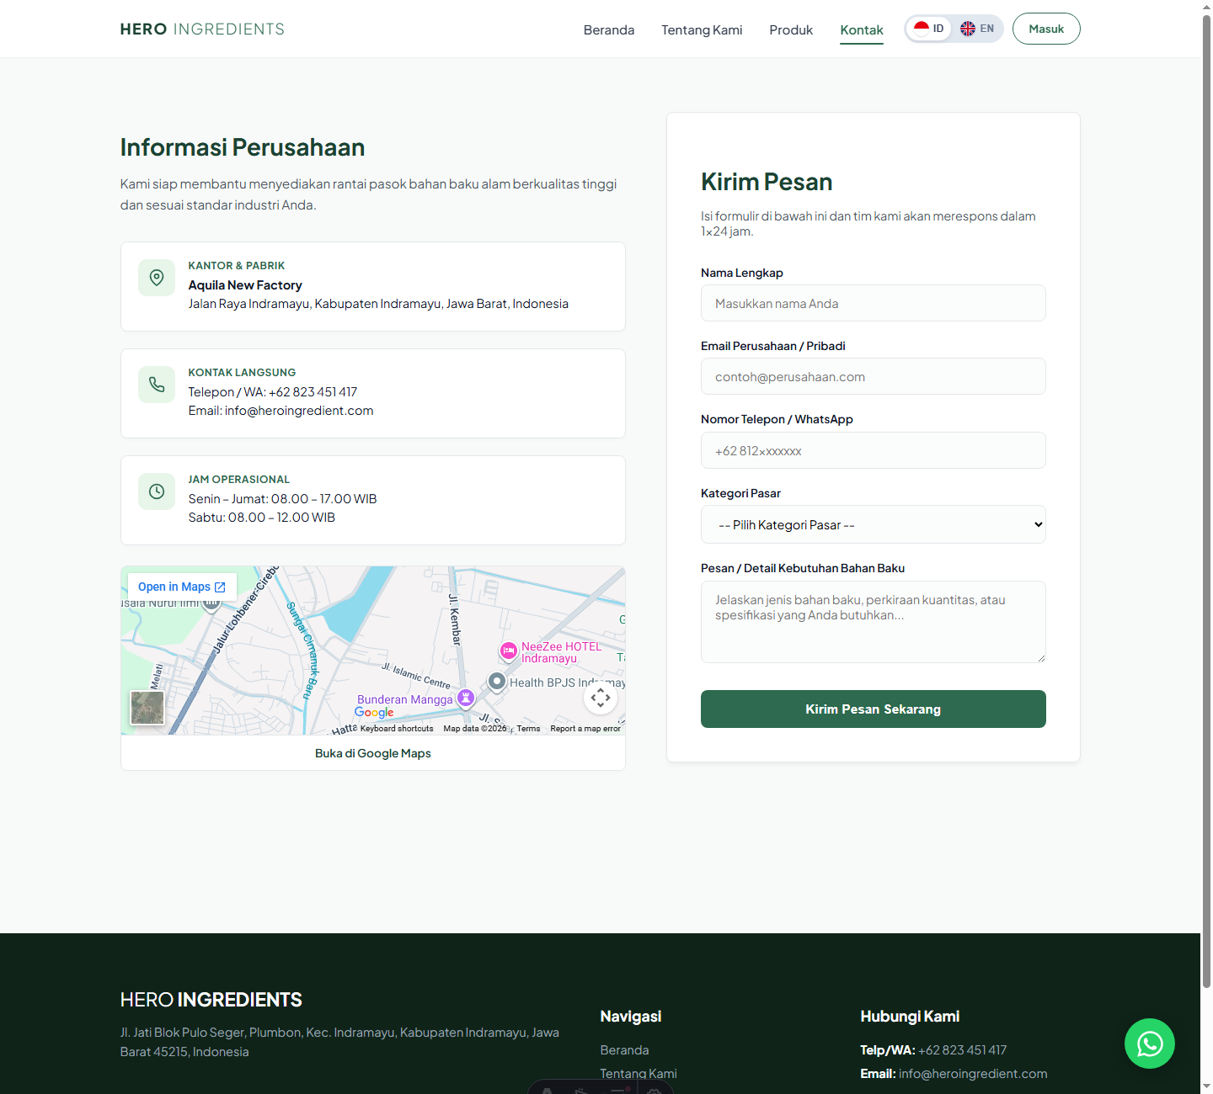
Gambar 10. Kontak — informasi perusahaan, peta lokasi, dan formulir kirim pesan.

3.6 Masuk / Daftar Pelanggan
Pelanggan dapat membuat akun dan masuk menggunakan email serta kata sandi, atau melalui akun Google. Akun pelanggan diperlukan untuk melanjutkan proses checkout.
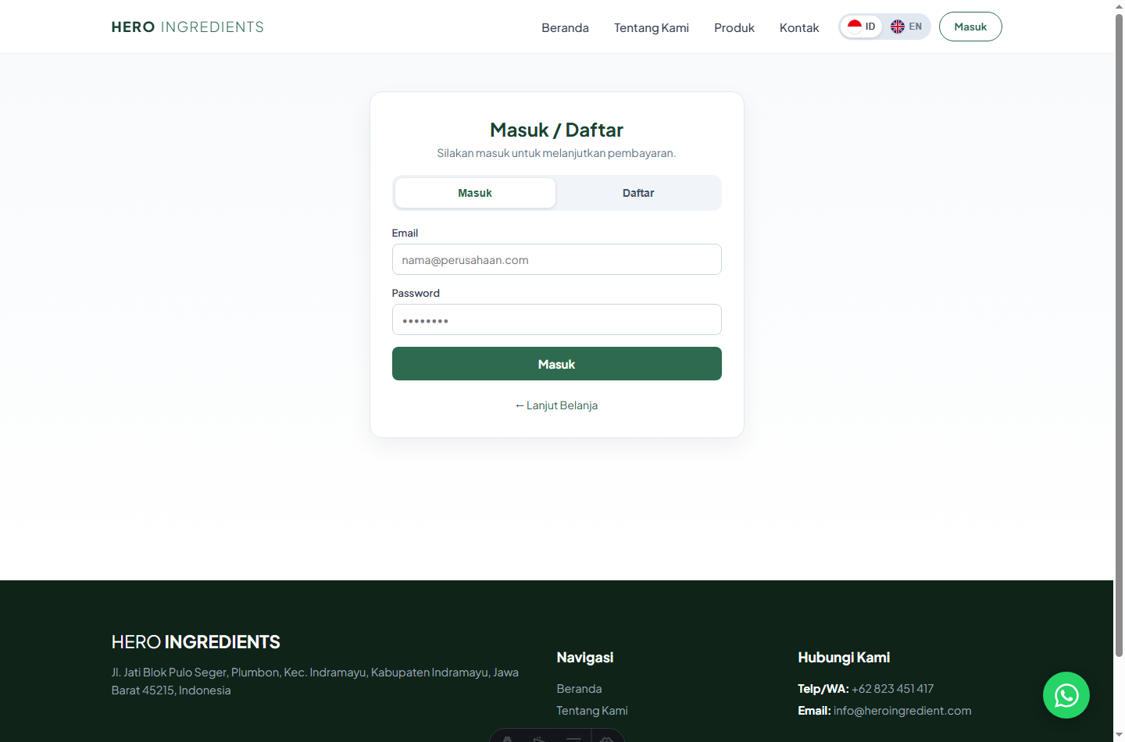
Gambar 11. Halaman Masuk (login pelanggan).
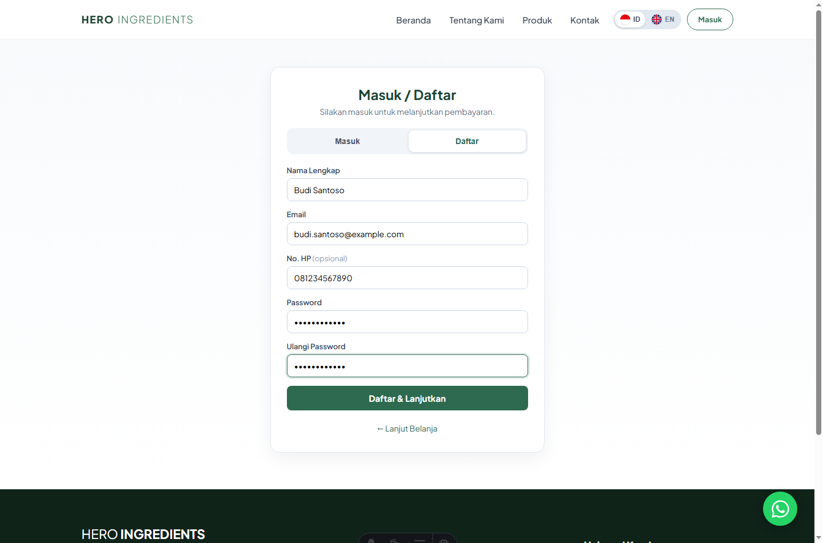
Gambar 12. Halaman Daftar akun pelanggan.

3.7 Checkout & Pembayaran Online
Proses checkout berlangsung dalam tiga langkah: memilih alamat pengiriman, memilih kurir beserta ongkos kirim, dan memasukkan kode voucher/diskon. Ringkasan pesanan menampilkan subtotal, ongkir, diskon, dan total pembayaran. Setelah menekan “Bayar Sekarang”, pembayaran diproses melalui Midtrans Snap. Status pembayaran diperbarui otomatis ke panel admin.
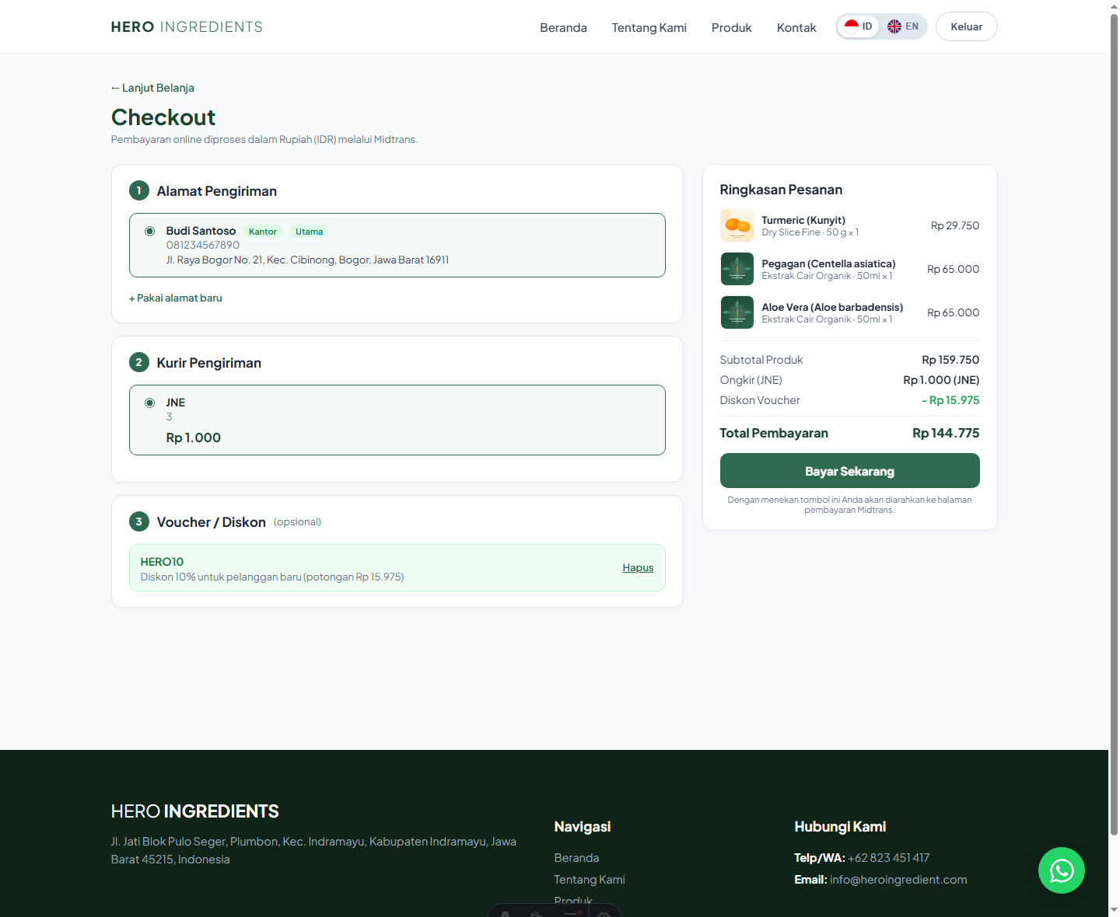
Gambar 13. Checkout — alamat pengiriman, kurir, voucher, dan ringkasan pesanan.
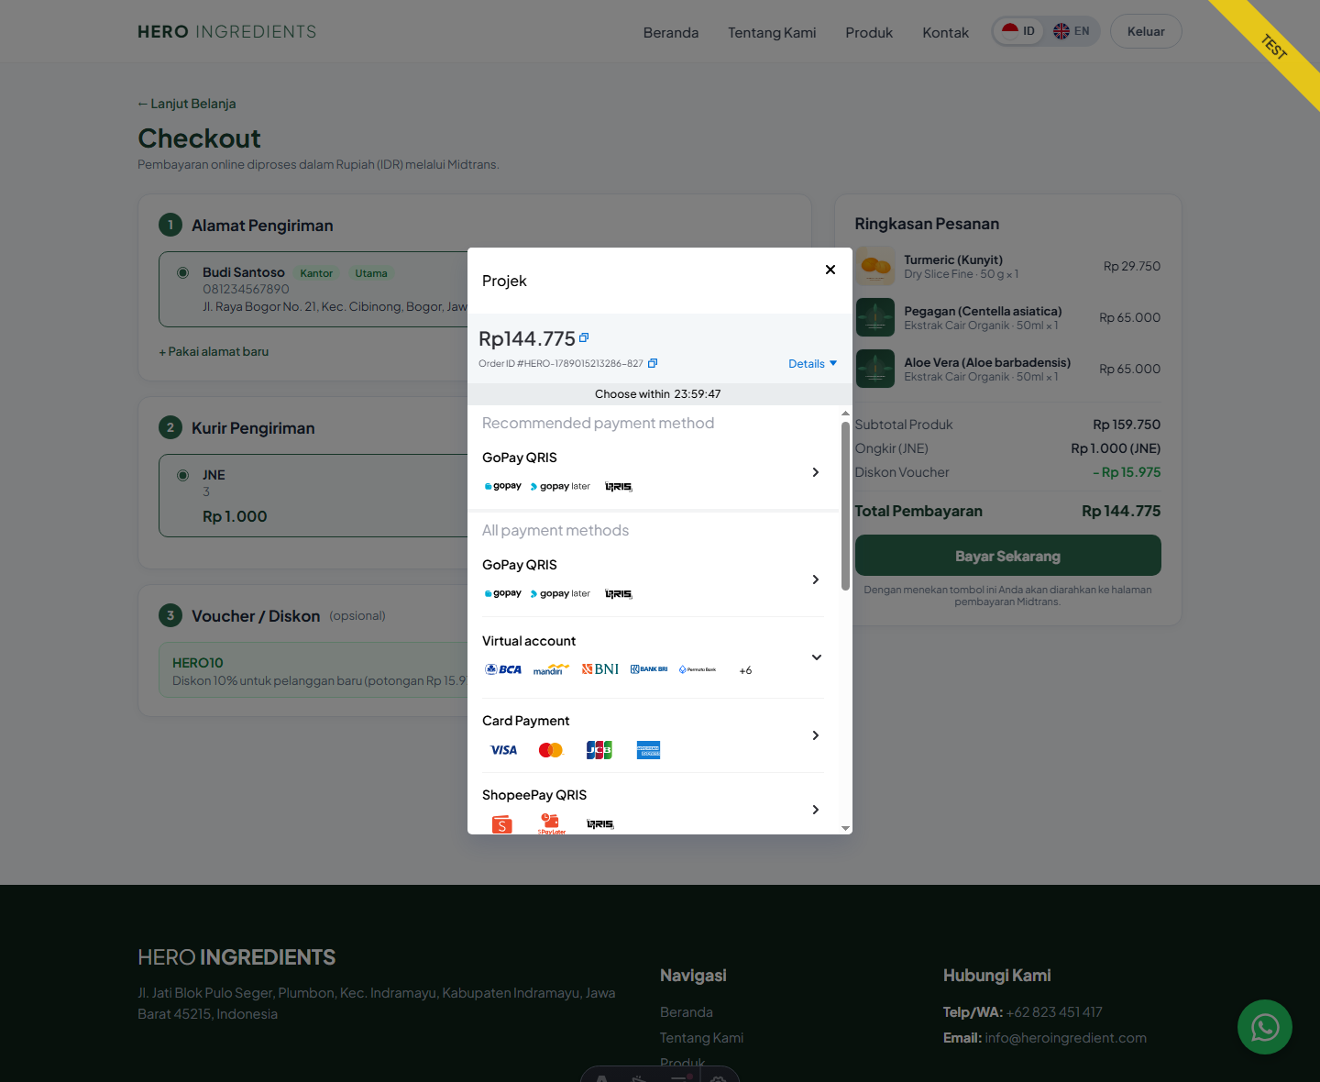
Gambar 14. Pembayaran online melalui Midtrans Snap (pilihan metode pembayaran).

4. Panel Admin
Panel admin adalah ruang kendali bagi pengelola website. Seluruh konten katalog, pesanan, pesan pelanggan, voucher, dan opsi pengiriman dapat dikelola dari satu tempat melalui alamat /admin.

4.1 Login Admin
Akses panel admin dilindungi dengan email dan kata sandi khusus administrator.
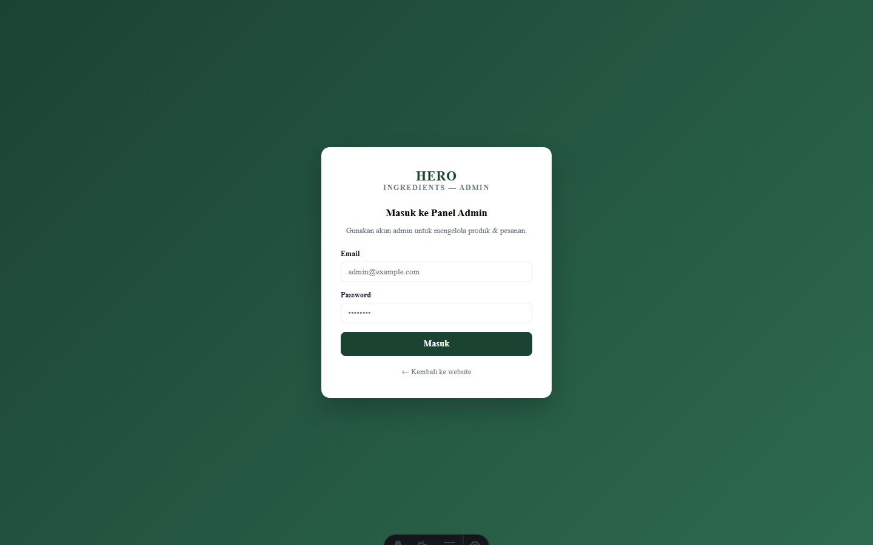
Gambar 15. Halaman login panel admin.

4.2 Dashboard
Dashboard menampilkan ringkasan performa secara sekilas: jumlah produk dan jenis olahan, jumlah pesanan yang menunggu pembayaran, pesanan yang sudah dibayar beserta total pemasukan, dan total pesanan. Tersedia pula daftar pesanan terbaru untuk pemantauan cepat.
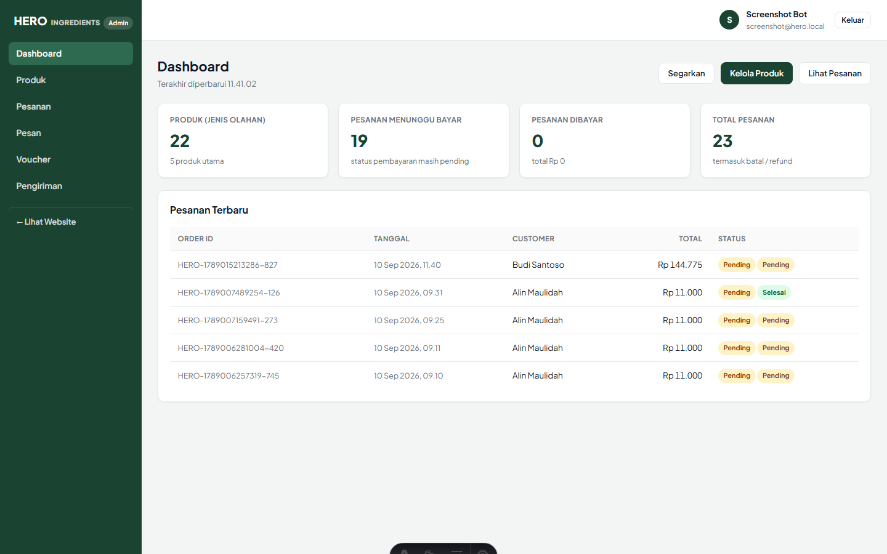
Gambar 16. Dashboard admin — statistik ringkas dan pesanan terbaru.

4.3 Kelola Produk
Admin dapat menambah, mengubah, dan menghapus produk secara lengkap. Setiap produk memiliki beberapa jenis olahan, dan setiap jenis memiliki varian ukuran kemasan beserta harga dalam empat mata uang (IDR, USD, AED, EUR). Mengisi harga Rupiah akan otomatis mengonversi harga mata uang lainnya. Gambar produk dapat diunggah langsung dari komputer. Perubahan langsung tampil di halaman katalog publik.
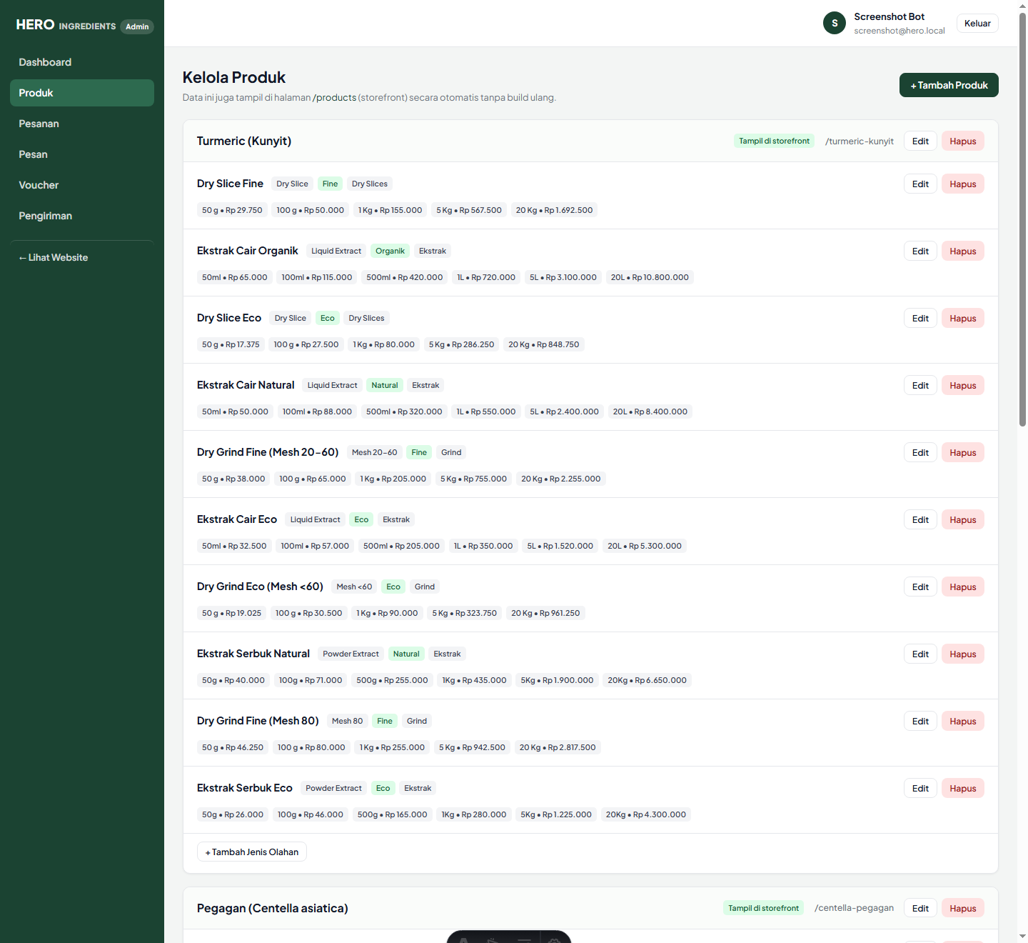
Gambar 17. Kelola Produk — daftar produk dan jenis olahan.
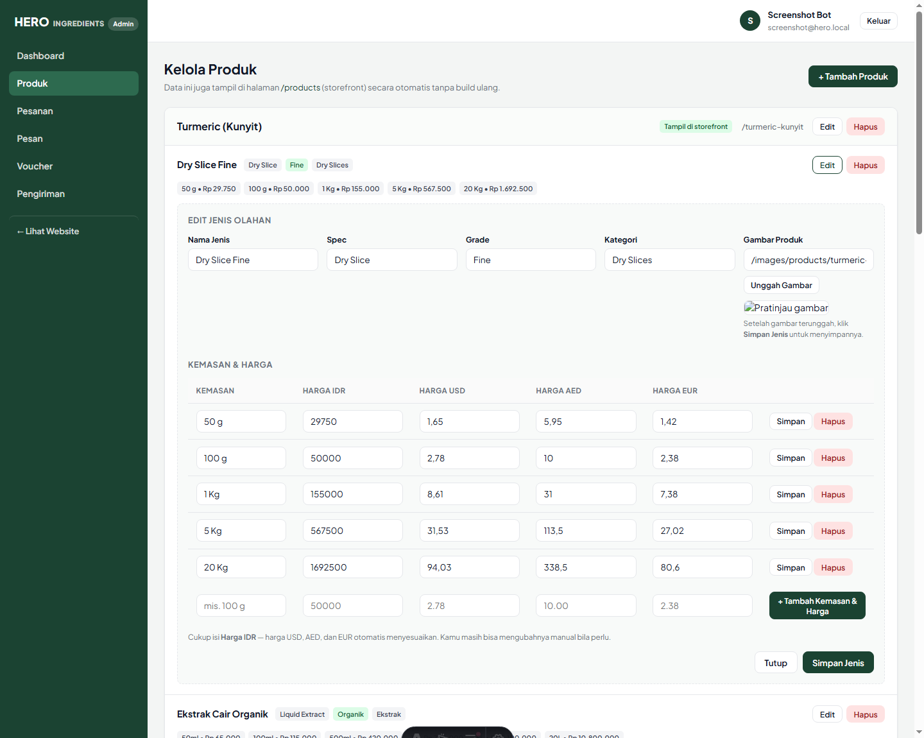
Gambar 18. Editor produk — detail jenis olahan dan tabel kemasan & harga (IDR/USD/AED/EUR).

4.4 Pesanan
Halaman pesanan menampilkan seluruh transaksi pelanggan. Status pembayaran terisi otomatis dari notifikasi Midtrans, sedangkan admin dapat mengubah status pemenuhan (diproses, dikirim, selesai, atau dibatalkan). Terdapat juga penanda “pesanan baru dibayar” yang diperbarui secara berkala.
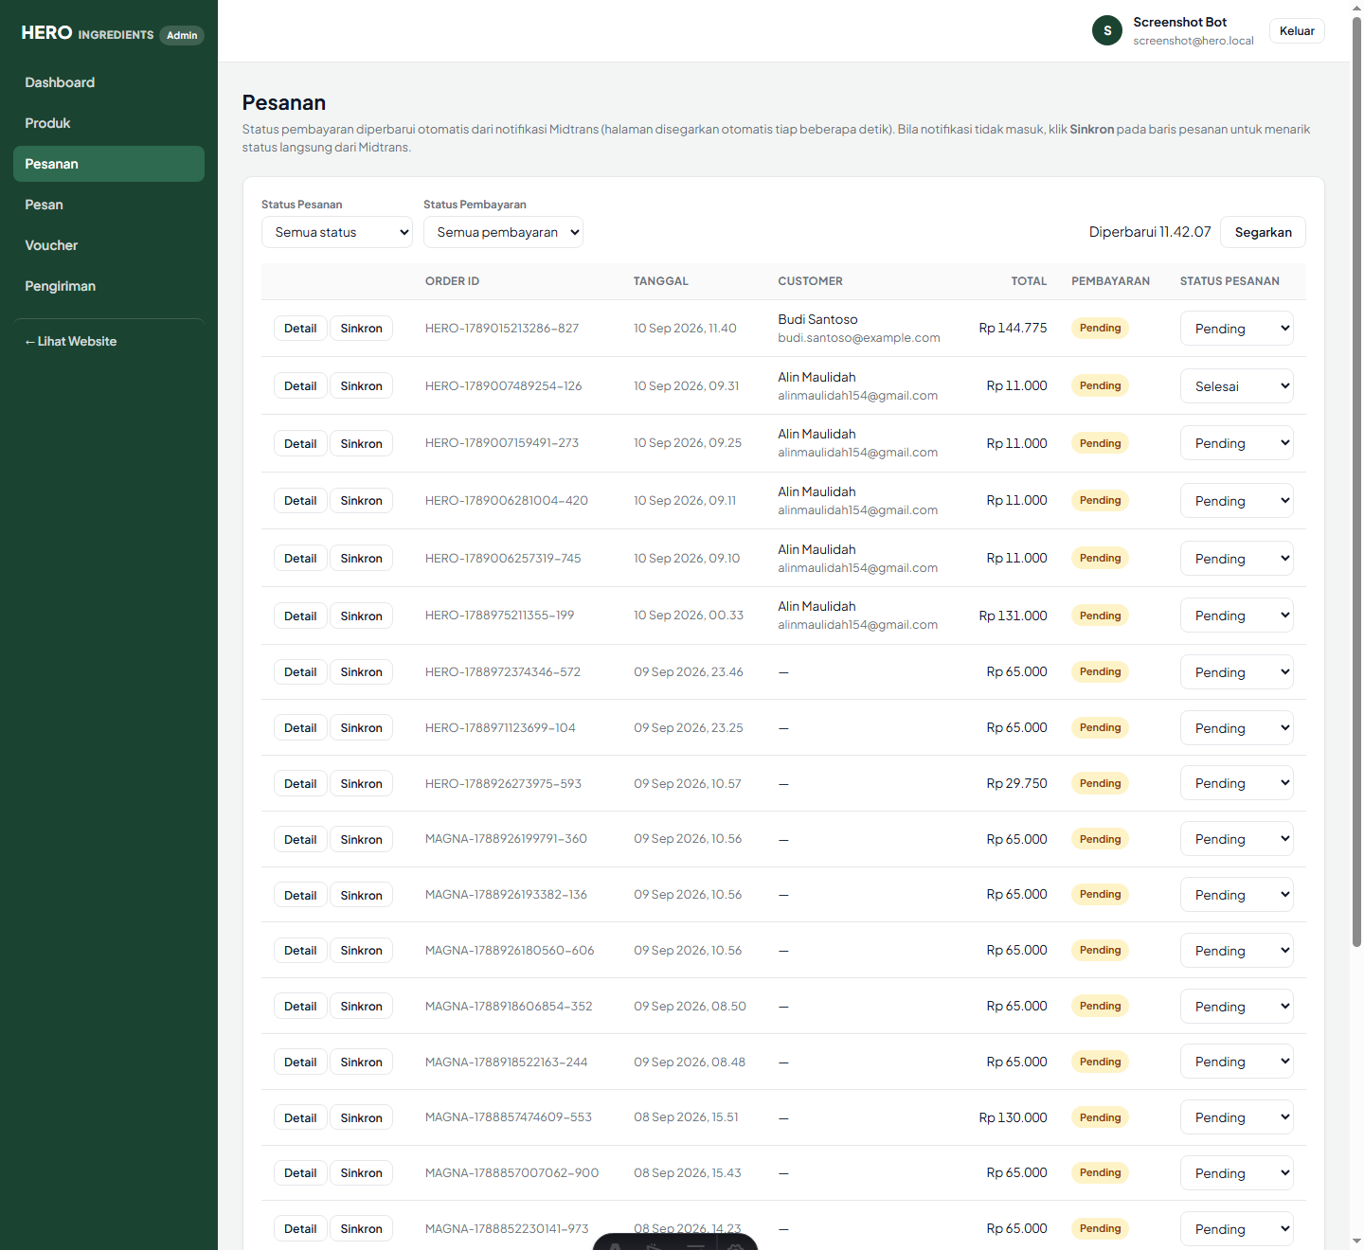
Gambar 19. Pesanan — daftar transaksi, status pembayaran, dan status pemenuhan.

4.5 Pesan Masuk
Seluruh pesan dari formulir kontak website masuk ke halaman ini. Admin dapat menandai pesan sebagai sudah/belum dibaca dan menghapus pesan yang tidak diperlukan.
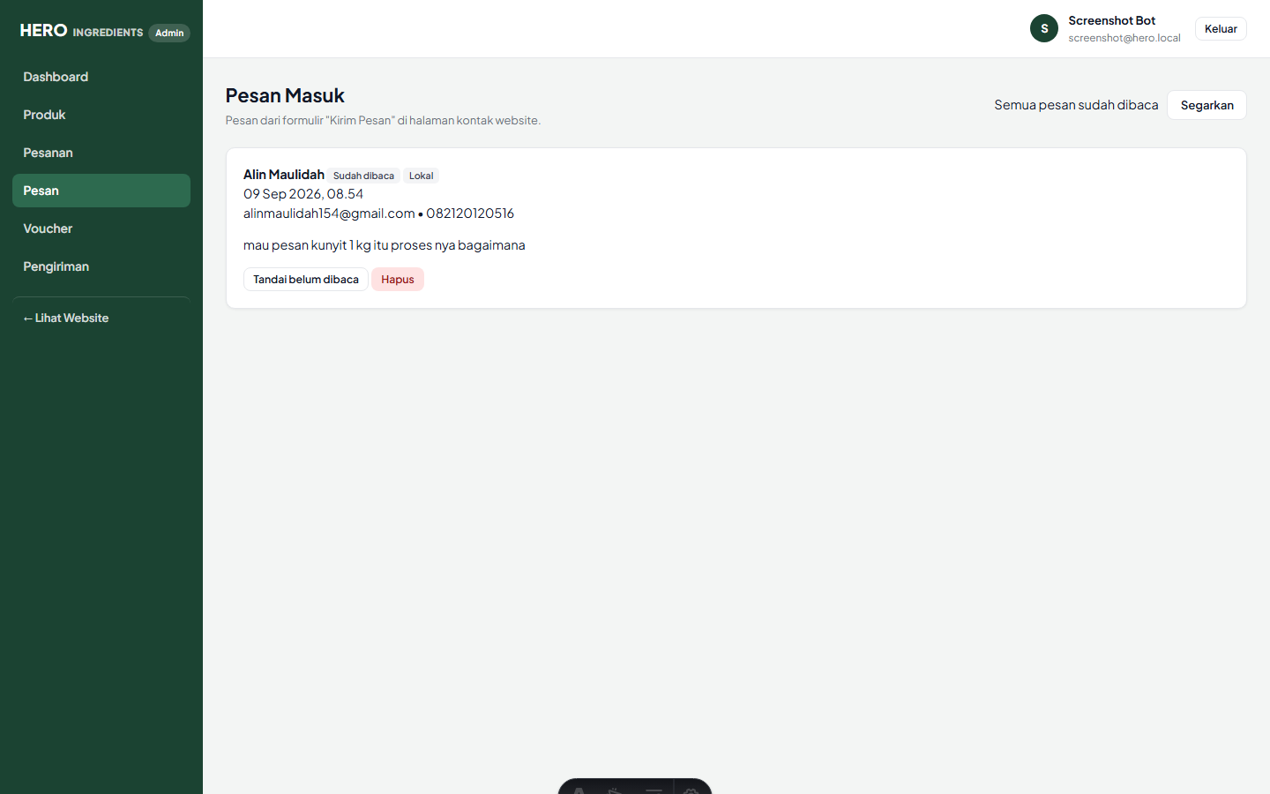
Gambar 20. Pesan Masuk dari formulir kontak website.

4.6 Voucher / Diskon
Admin dapat membuat kode voucher dengan diskon berupa persentase atau nominal Rupiah, menetapkan minimal belanja, batas pemakaian, dan masa berlaku. Voucher aktif dapat digunakan pelanggan saat checkout.
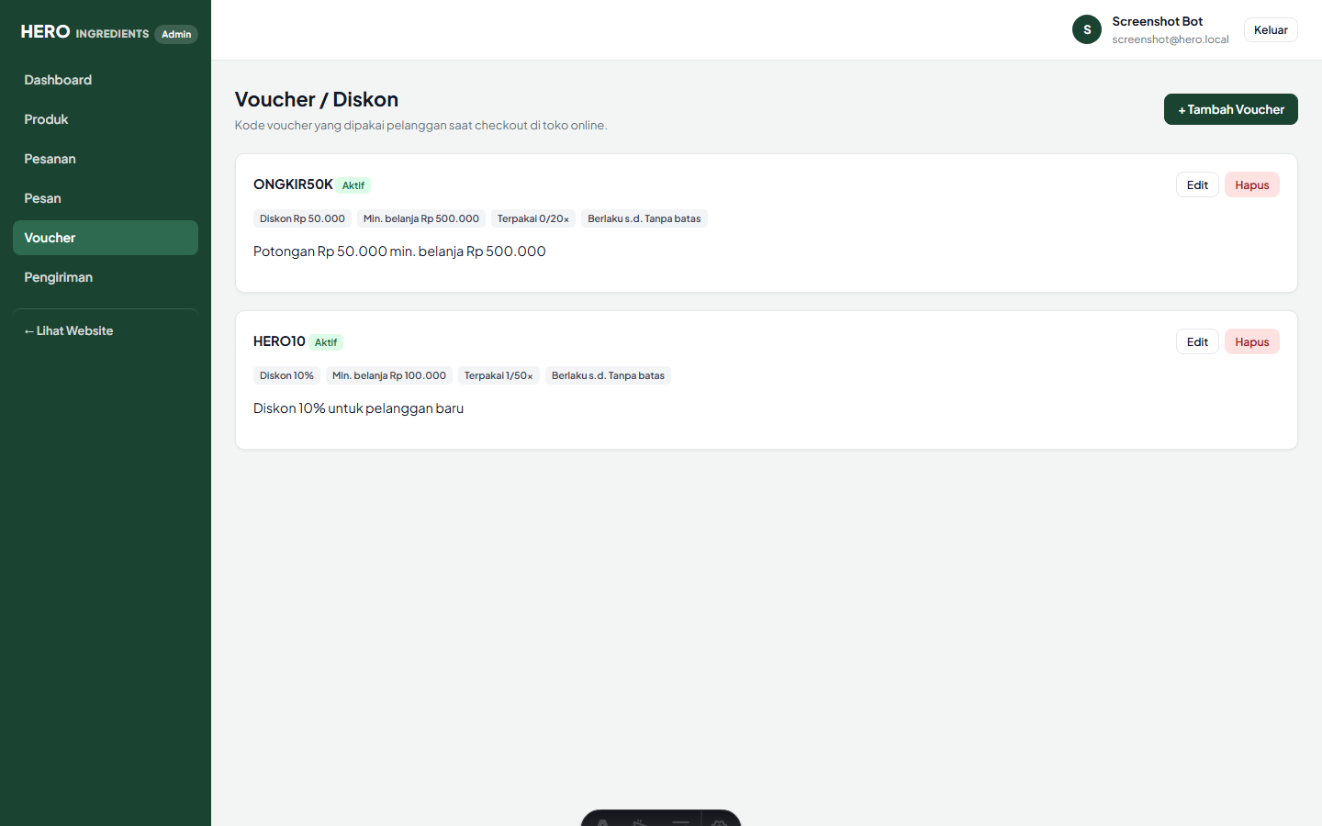
Gambar 21. Voucher / Diskon — daftar kode promo dan pengaturannya.

4.7 Pengiriman (Kurir & Ongkir)
Admin dapat mengelola pilihan kurir beserta tarif ongkos kirim. Kurir yang diaktifkan otomatis muncul sebagai pilihan pada halaman checkout pelanggan.
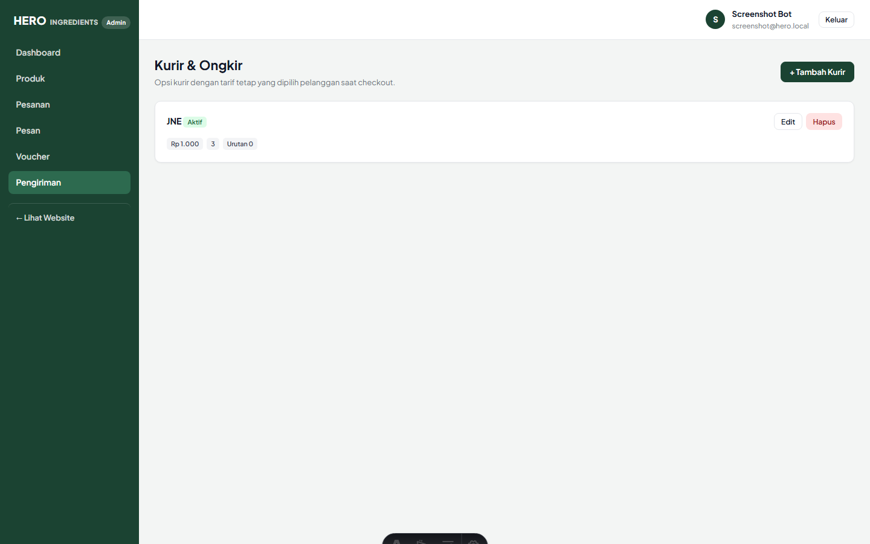
Gambar 22. Pengiriman — pengaturan kurir dan tarif ongkos kirim.

5. Fitur Pendukung

5.1 Dua Bahasa (Indonesia / Inggris)
Tersedia tombol pengubah bahasa pada menu navigasi. Teks halaman (Beranda, Tentang Kami, Kontak, menu, dan footer) otomatis berubah sesuai pilihan bahasa, dan pilihan tersebut tersimpan pada perangkat pengunjung.
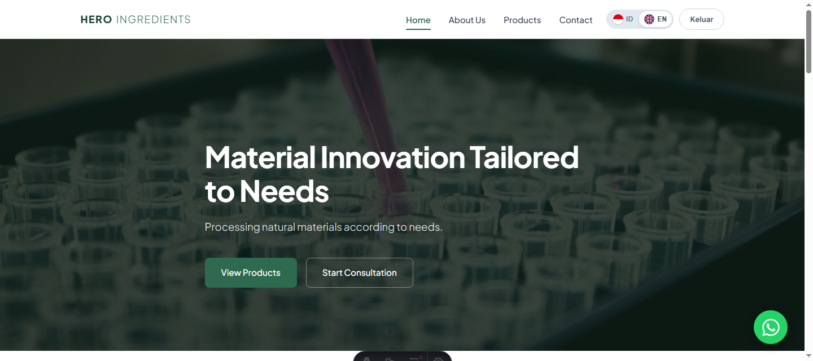
Gambar 23. Tampilan bilingual — versi Bahasa Inggris.

5.2 Fitur Lainnya
- Tombol WhatsApp melayang di seluruh halaman untuk mempermudah komunikasi langsung.
- Empat mata uang (IDR, USD, AED, EUR) pada katalog, dengan pembayaran online dalam Rupiah.
- Keranjang belanja tersimpan di perangkat pengunjung (tidak hilang saat berpindah halaman).
- Notifikasi Telegram otomatis untuk pesanan baru, pembayaran diterima, dan perubahan status pesanan.
- Pemesanan dapat dikelola dalam satu domain (website, panel admin, dan API berada di satu server).

6. Catatan & Rekomendasi Pengembangan
Beberapa hal yang disarankan untuk pengembangan berikutnya:
- Melengkapi terjemahan dua bahasa pada halaman Katalog dan Checkout.
- Mengunci akses CORS ke domain resmi saat website sudah berjalan penuh di produksi.
- Menyesuaikan nilai kategori filter katalog dengan data kategori pada basis data agar seluruh filter berfungsi optimal.
- Menambahkan notifikasi real-time (SSE/WebSocket) sebagai alternatif pemantauan pesanan berkala.
- Menambahkan fitur unggah beberapa gambar per produk agar tampilan katalog lebih kaya.
Secara keseluruhan, website Hero Ingredients telah berfungsi sebagai profil perusahaan sekaligus kanal penjualan online yang lengkap, dan siap digunakan untuk kebutuhan promosi serta transaksi ke pelanggan lokal maupun mancanegara.

